编号：0237-2019-2021
企业名称 | 天津锦源机械制造有限公司 |  |  |  |  | 审核员 | 王玉玲
部门 | 测量设备名称 | 测量设备编号 | 型号  规格 | 测量设备  准确度等级 | 测量标准置  准确度等级 | 检定/校准机构 | 检定/校准日期 | 符合打√  不符合打×
质检部 | 外径千分尺 | 50-75-03 | （50～75）mm | ±0.01mm | 量块：4等 | 渤海石油装备（天津）新世纪机械制造公司计量检定站 | 2020.9.27 | √
质检部 | 压力表 | 2003040123 | （0～60）mm | 1.6级 | 标准压力表 0.04级 | 中国石油大港油田公司中心计量检定站 | 2020.9.30 | √
质检部 | 百分表 | JY0-10-01 | （0～10）mm | ±0.01mm | 百分表检定仪±4um | 渤海石油装备（天津）新世纪机械制造公司计量检定站 | 2020.8.15 | √
质检部 | 里氏硬度计 | 078062 | HL200 | ±12HL | 里氏硬度块：  ≦5HLD | 天津市计量监督检测科学研究院 | 2020.5.7 | √
质检部 | 万能角度尺 | 4-1210115 | （0～320）° | ±2′ | 角度块 1级 | 渤海石油装备（天津）新世纪机械制造公司计量检定站 | 2020.12.06 | √
质检部 | 游标卡尺 | JY0-150-02 | （0～150）mm | ±0.02mm | 量块：4等 | 渤海石油装备（天津）新世纪机械制造公司计量检定站 | 2020.9.27 | √
质检部 | 外径千分尺 | JY25-50-03 | （25～50）mm | ±0.01mm | 量块：4等 | 渤海石油装备（天津）新世纪机械制造公司计量检定站 | 2020.9.27 | √
审核综合意見：
公司已制定《计量确认间隔管理控制程序》、《外部供方管理控制程序》，《量值溯源管理控制程序》，测量设备由质检部负责溯源。公司测量设备除自检外全部委托渤海石油装备（天津）新世纪机械制造公司计量检定站,天津市计量监督检测科学研究院,中国石油大港油田公司中心计量检定站检定/校准，校准/检定证书由质检部保存。根据抽查情况，该公司的校准情况符合溯源性要求。

审核日期： 2021年03月02日 上午至2021年03月02日 下午 (共1.0天)
审核员签字：  部门代表签字：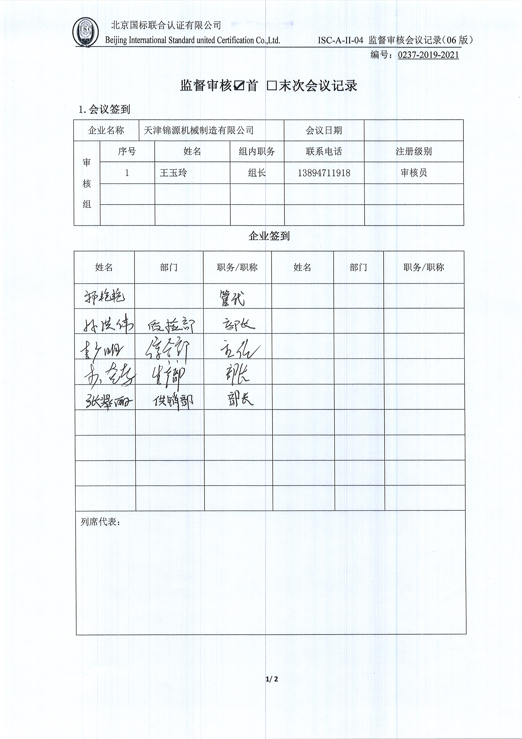

测量设备溯源抽查表

